福建省建设项目环境影响
登 记 表

（适用于第三产业建设项目）

项 目 名 称 佳佳乐电子游艺厅
建设单位(盖章) 福建佳佳乐娱乐服务有限公司
法 人 代 表 陈友清
(盖章或签字)
联 系 人 陈友庚
联 系 电 话 13799986866
邮 政 编 码 3504000

环保部门填写 | 收到报告表日期
环保部门填写 | 编 号

福 建 省 环 境 保 护 局 制

建设项目基本情况
项目名称 | 佳佳乐电子游艺厅
建设单位 | 福建佳佳乐娱乐服务有限公司
建设地点 | 平潭综合实验区翠园南路安置小区2楼-03
建设性质 | 新建 |  | 行业代码 | 电子游艺厅娱乐活动（R8912）
工程规模 | 营业面积698.62m² |  | 总规模 | 营业面积698.62m²
总投资 | 100万元 |  | 环保投资 | 10万元
主 要 能 源 及 水 资 源 消 耗

名称 |  | 现状用量 | 新增用量 |  | 预计总用量
水(吨) |  | 无 | 420 |  | 420
电(kwh) |  | 无 | 3000 |  | 3000
燃油(吨)
燃气(万标立方米)
其它

1 项目基本概况
1.1 拟建工程概况
佳佳乐电子游艺厅位于平潭综合实验区翠园南路安置小区2楼-03，项目用地位于翠园南路安置小区商业裙楼，用地来源为租赁；本项目营业面积为698.62m²，从事电子游艺厅娱乐活动。本项目分为游戏区、吧台、兑奖区、儿童游乐区、办公室和厕所。
目前本项目已投入正式运营，员工为8人，年工作日350天，一班制，每天营业时间为9:00至22:00点。本项目总投资100万元。
项目组成见表1.1-1，项目主要设施见表1.1-2。
表1.1-1 项目主要组成
序号 | 项目组成 | 功能规划说明
1 | 游戏区 | 设置各类游戏娱乐项目，主要娱乐项目见表1.1-2
2 | 吧台 | 提供换币、饮食等服务
3 | 兑奖区 | 兑换奖品
4 | 儿童游乐区 | 主要为小孩提供各种娱乐活动
3 | 办公室 | 办公、会谈
4 | 卫生间 | /
表1.1-2 本项目主要设施
序号 | 名称 | 数量 | 序号 | 名称 | 数量
1 | 篮球机 | 5 | 16 | 金币大战牛魔王 | 1
2 | 拍拍乐 | 6 | 17 | IQ乐园 | 4
3 | 宝岛英雄 | 1 | 18 | 狮子王 | 1
4 | 丛林探险 | 1 | 19 | 豪华格斗 | 10
5 | 黄金堡 | 1 | 20 | 娃娃机 | 10
6 | 完毁袭击 | 1 | 21 | 疯狂牛仔 | 1
7 | 鹰击长空 | 1 | 22 | 乌龟家族 | 1
8 | 玩具大作战 | 1 | 23 | 巴黎铁塔 | 1
9 | FF摩托 | 2 | 24 | 城堡历险 | 1
10 | 22寸反斗乐园 | 2 | 25 | E舞成名 | 1
11 | 摇摆老爷车 | 1 | 26 | 咪达 | 1
12 | 摇摆赛马 | 1 | 27 | 淘宝S | 1
13 | 曲棍球 | 1 | 28 | 游戏币 | 6万个
14 | 8人捕鱼机 | 1 | 29 | 数币机 | 1
15 | 打豆豆 | 1 | 30 | 儿童娱乐设施
1.2总平面布置
本项目平面布置情况见图1.2-1。根据平面布置图和现场踏勘可知，项目将高噪声设备设置在远离住宅高楼侧，有效的减小了项目运营噪声对住宅居民的影响，平面布置较合理。

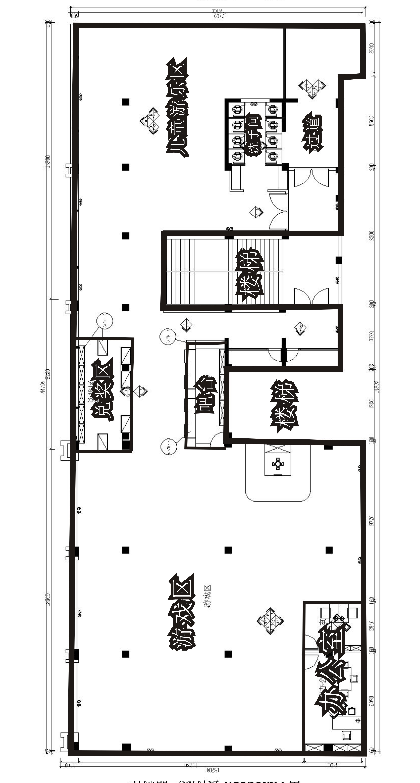
图1.2-1 项目总平面布置图及管线综合图
1.3项目选址合理性分析
本项目选址位于平潭综合实验区翠园南路安置小区2楼-03，为安置小区的商业裙楼内，商业裙楼共3层；项目使用场地为商业建筑，周边为网吧、超市等；根据项目平面布局和周边关系可知，项目西南角和西北角临近住宅楼，项目西南角临近住宅楼侧为过道和卫生间，项目西北角临近住宅楼侧设置办公室。本项目于2016年2月已投入运行，为有效减少项目运营噪声对住宅楼的影响，建设单位对项目高噪声设备、墙壁及门窗采用隔、吸声材料、减震等行降噪处理。根据福建中凯检测技术有限公司于2016年3月8日对项目场界及敏感点声环境质量进行现场监测结果（详见附件）可知，项目场界的噪声能够满足GB22337-2008《社会生活环境噪声排放标准》表1中的2类和4类（临近翠园南路侧）标准，居民点的声环境质量能满足《声环境质量标准》（GB3096-2008）2类标准的要求，对周边居民环境的影响较小。
根据《娱乐场所管理办法》（文化部令第55号，2013）中第六条“娱乐场所不得设立在下列地点：（一）房屋用途中含有住宅的建筑内；（二）博物馆、图书馆和被核定为文物保护单位的建筑物内；（三）居民住宅区；（四）教育法规定的中小学校周围；……；娱乐场所与学校、医院、机关距离及其测量方法由省级人民政府文化主管部门规定”。根据现场踏勘可知，本项目位于安置小区的商业裙楼，不属于“房屋用途中含有住宅的建筑内”和“居民住宅区”内，项目东北侧343m为平潭县政府，项目北侧382m为城关中学，东南侧385m为城中小学，项目西侧206m为平潭职业技术学校教学楼，因此项目周边200m范围内未分布学校、医院、机关及文物保护单位等，项目运营的噪声对他们的工作和学习的环境影响较小，项目选址基本符合《娱乐场所管理办法》中的规定。
综上所述，项目选址比较合理。

2自然环境概况
2.1 地理位置
平潭位于福建省东部沿海，位于北纬25°15′-25°45′，东经119°32′-120°10′。东临台湾海峡，西隔海坛海峡，与长乐、福清市、莆田县为邻，南邻莆田县的南岛，北望白犬列岛。
本项目位于平潭翠园南路西侧翠园南路安置小区2楼-03，位于安置小区商业裙楼2楼，项目使用场地为商业建筑，项目周边有网吧、办公区、住宅等，楼下为超市，楼上为办公区；项目东北侧343m为平潭县政府，项目北侧382m为城关中学，东南侧385m为城中小学，项目西侧206m为平潭职业技术学校教学楼。项目地理位置见图2.1-1，项目周边关系见图2.1-2。
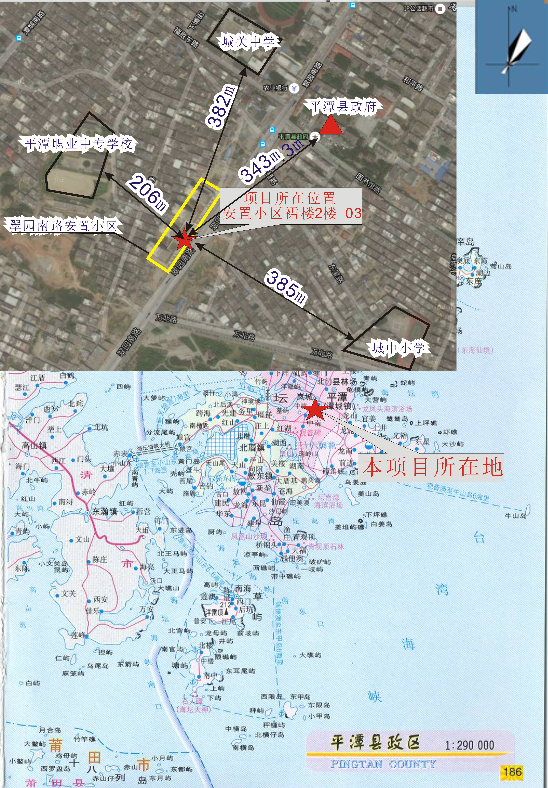
图2.1-1 项目地理位置图
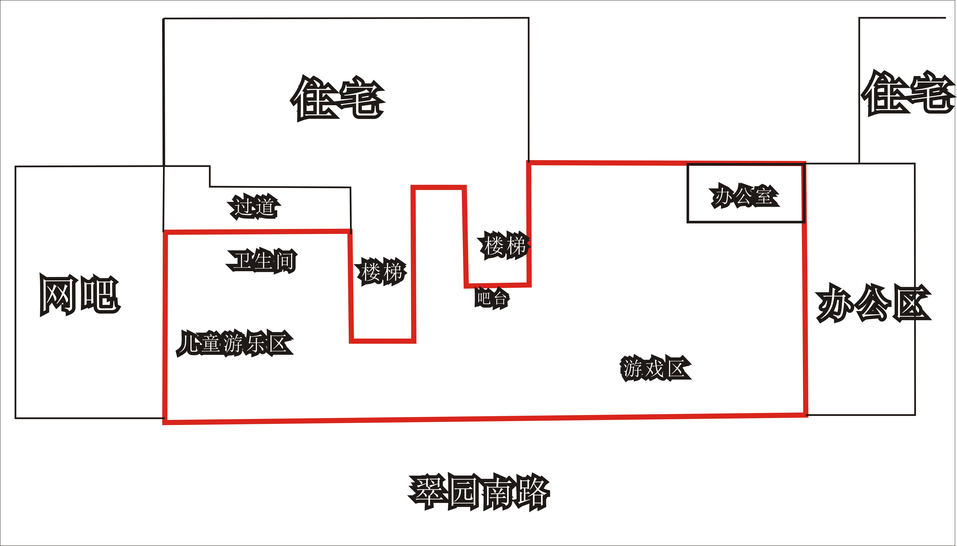
图2.1-2 项目建筑周边关系图
2.2地质地貌
拟建场地内除强风化花岗岩发育风化裂隙外，未发现活动断裂通过，本区地质场地和地基相对稳定。
根据《建筑抗震设计规范》（GB50011-2010）及福建省建设厅《闽建设[2002]037号》文，拟建场地抗震设防烈度为7度，地震动峰值加速度为0.10g，设计基本地震加速度为0.15g，设计地震分组为第三组，地震动反应谱特征周期值为0.45S。
2.3气候条件
平潭，夏长冬短，温热湿润，夏凉冬暖、霜雪罕见。春温低于秋温。多年平均气温19.6℃，最冷日平均气温10.2℃；最热日平均气温27.9℃。全年≥10℃的活动积温有6563度日，多年平均日照1919.7h。雨热同季，旱雨季节分明，多年平均降水量1172mm，蒸发量1300mm，为本省少雨区之一。季风明显，夏季以偏南风为主，其余季节多为东北风。风力年平均风速6.9m/s，湾海地区全年大风（7级以上）日数为125天，是本省强风区之一。7—9月高温干旱，常受热带风暴影响，年平均6.3次。气象灾害主要是台风、大风、暴雨、干旱等。夏季大旱出现机率高达54%，为全省之冠。
2.4土壤植被
平潭土壤属南亚热带季雨林条件下形成的土壤类型。据土壤普查资料统计，全县土壤有6个土类、14个亚类、25个土属、34个土种。其共同特点是植被稀疏，土层薄弱，养分含量少。
区域植被分属南亚热带季雨林和中亚热带林两种，受多种自然条件影响，植被类型比较复杂，种类繁多，主要有常绿阔叶林、红叶林、竹林、灌丛、草丛、滨海沙生林等。由于人为活动的影响，原生植被多遭破坏，目前区域植被均为次生植被和人工植被，群落结构比较但单纯，种类不多，林相质量不高。

3社会概况
3.1平潭县行政区划与人口状况
平潭县辖7个镇、8个乡、203个行政村(居)。户籍人口38.97万人，其中城区常住人口13万。汉族占总人口98.46%；回族皆以丁姓，占总人口1.51%；畲族占总人口0.02%。
3.2社会经济概况
2011年平潭GDP为111.5亿元同比增长17.1%增速高于全省近5个百分点居于全省首位2011年平潭固定资产投资达303.5亿元进入大开发时期预计十二五规划期间将投资接近2500亿元。

4环境功能区划及执行排放标准
4.1环境功能区划
水环境：本工程位于平潭综合实验区岚城乡，根据《福建省近岸海域环境功能区划（2010~2020年）》（闽政[2011]45号），平潭综合实验区周边海域以二类区为主，含四个四类区，则本项目属于其中的海坛海峡及海坛岛周边海域二类区，因此项目周边海域执行GB3097-1997《海水水质标准》中的二类标准。
大气环境：根据《平潭综合实验区大气环境功能区划（2010-2030）》，本项目大气环境功能区划为二类区。评价区域环境空气质量执行GB3095-2012《环境空气质量标准》中二级浓度限值。
声环境：根据《平潭综合实验区声环境功能区划（2010-2030）》，项目所在区域为居住、商业混合区，为2类声环境功能区，执行《声环境质量标准》（GB3096-2008）2类标准，临近翠园南路侧执行GB3096-2008中4a类标准。
建设项目所在地环境功能区划见表4.1-1。
表4.1-1 建设项目所在地环境功能属性表
功能区类别 | 功能区 | 执行标准
水环境功能区 | 二类标准 | 《海水水质标准》（GB3097-1997）二类标准限值
大气功能区 | 二类区 | 《环境空气质量标准》（GB3095-2012）二级浓度限值
声环境功能区 | 2、4a类区 | 临近翠园南路侧执行《声环境质量标准》（GB3096-2008）4a类标准，其余侧执行2类标准。
4.2执行排放标准
4.2.1废气排放标准
本项目运营过程中不会产生废气。
4.2.2废水排放标准
拟建项目的废水主要为工作人员和顾客的冲厕、洗手废水。冲厕、洗手废水进入化粪池处理，废水经化粪池处理达到《污水综合排放标准》(GB8978-1996)表4三级标准、其中氨氮执行《污水排入城市下水道水质标准》（CJ343-2010）标准(氨氮≤45mg/L)，排入翠园南路市政管网，具体见表4.2-2。
表4.2-2 《污水综合排放标准》 单位：mg/L
污染种类 | COD | BOD₅ | SS | NH₃-N
三级标准 | 500 | 300 | 400 | 45
4.2.3噪声排放标准
本项目噪声执行GB22337-2008《社会生活环境噪声排放标准》表1中的2类和4类（临近翠园南路侧）标准。详见表4.2-3。
表4.2-3 社会生活环境噪声排放标准 单位：dB（A）
声环境功能区类别 | 昼间 | 夜间
2 | 60 | 50
4 | 70 | 55

5环境质量现状
5.1空气环境质量现状
平潭县环保局的例行监测资料表明，平潭县城区SO₂年日均值为0.009mg/m³，NO₂年日均值为0.010mg/m³，PM₁₀年日均值为0.045mg/m³，均可以达到《环境空气质量标准》（GB3095-2012）中的二级浓度限值要求。本项目位于平潭综合实验区岚城乡，周边没有严重污染型企业，因此项目区环境空气质量较城区好，因此项目区环境空气质量可以达到《环境空气质量标准》（GB3095-2012）中的二级浓度限值要求。
5.2水环境质量现状

根据《福建省近岸海域环境功能区划（2010~2020年）》（闽政[2011]45号），平潭综合实验区周边海域以二类区为主，含四个四类区，则本项目东侧海域属于其中的海坛海峡及海坛岛周边海域二类区，因此东侧海域海水水质可以达到《海水水质标准》（GB3097-1997）二类海水水质标准。
5.3声环境质量现状
根据现场踏勘可知，本项目已建成正常运营，为了解项目运营噪声对项目周边敏感点影响及周边声环境质量现状，本评价委托福建中凯检测技术有限公司于2016年3月8日对项目场界及敏感点声环境质量进行现场监测，监测点位见图5.3-1。
声环境质量监测结果见下表：
表5.3-1 监测结果一览表 单位：dB（A）
序号 | 点位名称 | 昼间 | 夜间^{①} | 执行标准 | 是否超标
1 | 1#南侧场界 | 56.4 | 48.5 | 2类：昼间60，夜间50 | 达标
2 | 2#西侧厂界1m（居民住宅外1m）^{②} | 54.7 | 46.7 | 2类：昼间60，夜间50 | 达标
3 | 3#北侧厂界1m（居民住宅外1m）^{②} | 53.4 | 45.1 | 2类：昼间60，夜间50 | 达标
4 | 4#东侧场界 | 60.5 | 53.1 | 4a类：昼间70，夜间55 | 达标
注：①根据业主介绍，项目夜间（22:00~06:00）不营业，昼间监测时项目正常营业；
②监测2#和3#点位位于项目厂界和住宅外1m处；项目西侧临近住宅区为楼梯、卫生间和办公室，项目噪声源排放边界与噪声敏感建筑距离大于1m，即敏感点监测点位应设于敏感点窗外1m。

由表5.3-1可知，项目1#、2#和3#监测点位噪声值昼夜间符合《声环境质量标准》GB3096-2008中的2类标准，4#监测点位噪声值昼夜间符合《声环境质量标准》GB3096-2008中的4a类标准。
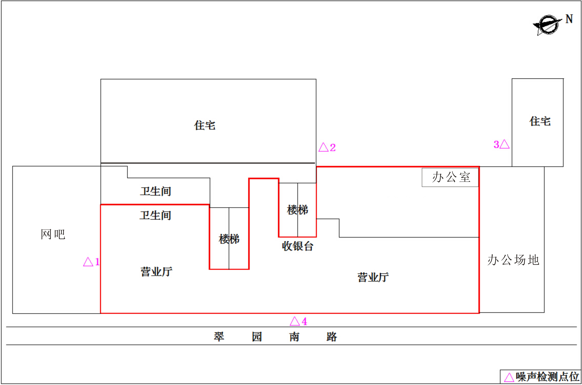
图5.3-1 监测点位图

6项目环境影响分析及污染治理措施简述
6.1水环境影响分析及污染治理措施
本项目水源由城市给水管网直接供水，用水为职工和顾客的生活用水。本项目职工人数为8人，用水量按50L/人·d计算，用水量为0.4t/d，140t/a；本项目按照每天接待人数80人计算，用水量按10L/人·d计算，用水量为0.8t/d，280t/a；本项目总用水量为420t/a。
本项目营运期所排废水主要是生活污水，按用水量80%计算，污水总量为336t/a。生活污水经化粪池处理后，进入城市污水管网汇入污水处理厂处理。
参考《给排水设计手册》（第五册城镇排水）典型生活污水水质示例，COD浓度范围250－400－1000 mg/L；BOD₅浓度范围110－220－400 mg/L；SS浓度范围100－200－350 mg/L；本环评项目生活污水中主要污染指标浓度选取为：COD400mg/L、BOD₅200mg/L、SS220mg/L、氨氮35mg/L（参考CJ3082-1999标准排放值），则污染物产生量为：COD0.13t/a，BOD₅0.07 t/a，SS0.01t/a，氨氮0.03t/a。
表6.1-1 本项目生活污水水质情况一览表
类别 | 水量（t/a） |  | COD | BOD₅ | SS | 氨氮
废水 | 336 | 产生浓度(mg/L) | 400 | 200 | 220 | 35
废水 | 336 | 产生量(t/a) | 0.13 | 0.07 | 0.01 | 0.03
项目废水经过翠园南路安置小区已有化粪池处理，处理达到《污水综合排放标准》(GB8978-1996)表4三级标准、其中氨氮达到《污水排入城市下水道水质标准》（CJ343-2010）标准(氨氮≤45mg/L)标准后，排入翠园南路市政污水管网，进入平潭县污水处理厂处理后排放。
6. 2大气环境影响分析和治理措施
卫生间恶臭主要含CH₄，H₂S，NH₃等，其中项目内卫生间通过专用变压式排气管引至屋顶排放；垃圾收集采用桶装化收集，并设置垃圾收集间，设置机械排风装置。因此基本不会对大气环境产生影响。
6. 3声环境影响分析和治理措施
（1）噪声源强分析
本项目的噪声主要为游戏机音响噪声和设备噪声。各噪声源强详见表6.3-1。
表6.3-1 主要设备噪声源强
噪声源 | 噪声级（dB） | 噪声源 | 噪声级（dB）
音响设备噪声 | ＜100 | 人群娱乐噪声 | 90~100
项目产生的娱乐噪声为游戏机音响设备噪声和人群喧闹声。根据类比监测，游戏机音响设备运行时噪声源强可达100dB(A)以上，娱乐大厅外部距门1m处噪声源级为75~83dB(A)（门未做隔声处理）。
游戏机运营的噪声为本项目对环境影响最大的噪声，娱乐时，噪声高达100dB，若隔声效果不好，或离声敏感点较近时，极易造成噪声扰民问题。
因此，本项目噪声治理重点为游戏机娱乐噪声治理。游艺机娱乐噪声源强高，声传播途径复杂，若治理措施不到位，隔声效果不佳，极易产生噪声扰民事件。根据现场踏勘及业主介绍，本项目对项目墙体及设备采用了隔、吸声材料，减震设备的措施；根据福建中凯检测技术有限公司于 2016 年 3 月 8日对项目场界及敏感点声环境质量进行现场监测，监测结果表明（监测时项目正常营业）项目场界及敏感点噪声值昼夜间符合GB22337-2008《社会生活环境噪声排放标准》中的2类和4类相关标准要求。
综上所述，本项目经采用隔、吸声材料，减震设备进行降噪处理后，项目边界噪声值能符合GB22337-2008《社会生活环境噪声排放标准》中的2类和4类相关标准要求；本项目对周边声环境的影响较小。
6. 4固体废物影响分析及治理措施
本项目产生的固体废物主要为员工日常生活中产生的生活垃圾、顾客消费过程中产生的食品包装袋。
员工每人每天排放生活垃圾按1.0kg计算，则员工生活垃圾产生量为8kg/d（2.8t/a），顾客每人每天排放生活垃圾按0.1kg计算，则顾客生活垃圾产生量为8kg/d（2.8t/a）；则本项目生活垃圾每天产生量为8.1kg/d（5.6t/a）。
垃圾采取袋装处理，并每日由环卫部门清理运走，处置率100%，不会对周围环境产生影响。

7结论
7.1环境现状结论
7.1.1大气环境现状结论
项目区环境空气质量可以达到《环境空气质量标准》（GB3095-2012）中的二级浓度限值要求。
7.1.2水环境质量现状结论
项目区东侧的海域海水水质可以达到《海水水质标准》（GB3097—1997）二类海水水质标准限值。
7.1.3声环境质量现状结论
根据监测结果可知，项目所在区域声环境质量良好，能够达到（GB3096—2008）《声环境质量标准》中的2类和4a类标准。
7.2环境影响分析结论
（1）废水
项目废水经过化粪池处理，处理达到《污水综合排放标准》(GB8978-1996)表4三级标准、其中氨氮达到《污水排入城市下水道水质标准》（CJ343-2010）标准(氨氮≤45mg/L)标准后，排入翠园南路市政污水管网，进入平潭县污水处理厂处理后排放。
（2）废气
厕所恶臭等经收集处理后高空排放，对大气环境影响较小。
（3）噪声
本项目经采用隔、吸声材料，减震设备进行降噪处理后，项目边界噪声值能符合GB22337-2008《社会生活环境噪声排放标准》中的2类和4类相关标准要求；本项目对周边声环境的影响较小。
（4）固体废物
生活垃圾采取袋装处理，并每日由环卫部门清理运走，处置率100%，不会对周围环境产生影响。

8 总结论
综上所述，该项目不属于国家发展和改革委员会颁布的《产业结构调整指导目录（2011年本）》(2013修正)中限制和淘汰类。项目符合城市总体规划和环境规划。在加强管理，认真遵守各项环保法规，采取相应措施后，可以实现达标排放。认真落实本报告提出的各项措施，确保项目“三同时”管理基础上，符合区域环境质量功能要求及污染物总量控制要求，从环境保护角度分析，该建设项目是可行的。

福建佳佳乐娱乐服务有限公司
2016年3月

环境保护行政主管部门审批意见：

（此项由环保局填写）

（公章）
经办人： 年 月 日
抄送：

